ПОЧЕМУ БАТАРЕЙКИ НУЖНО УТИЛИЗИРОВАТЬ ОТДЕЛЬНО?

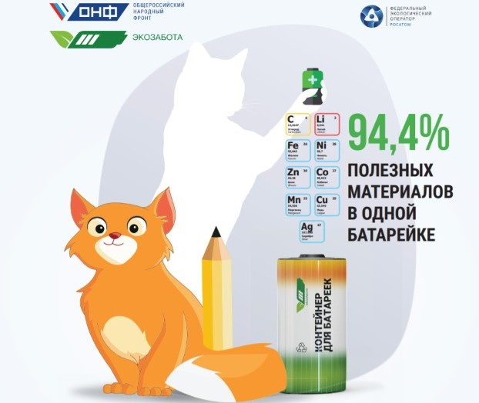
Если использованные батарейки выбросить в урну, то при сжигании мусора происходит отравление воздуха, а при разложении на свалке — отравление воды и почвы. Лучше батарейки сдать на переработку, в результате которой получаются бумага, металлы, пластик, новые батарейки. Из 100 килограммов батареек выходит от 15 до 30 килограммов цинка и железа. Из 100 батареек получается: - 100 карандашей (графит), - 1 столовый набор (железо), - больше 1 килограмма удобрений (марганец), - 3 турки из латуни (цинк). «Экозабота» — Всероссийский проект, направленный на сбор и утилизацию использованных батареек, повышение экологической грамотности и формирование ответственного отношения к окружающей среде.

